**LAPORAN PRAKTEK LAPANG**

**APLIKASI PENDAFTARAN PERKARA SIDANG PENGADILAN NEGERI BOGOR KELAS 1B BERBASIS WEB**

**(*Studi Kasus : Pengadilan Negeri Bogor Kelas 1B*)**

**DISUSUN OLEH :**

**Fahdo Muhammad Iqbal**

**(068016002)**



**PROGRAM STUDI SISTEM INFORMASI**

**PROGRAM DIPLOMA**

**UNIVERSITAS PAKUAN**

**BOGOR**

**2018**

# LEMBAR PENGESAHAN

|  |  |  |
| --- | --- | --- |
| Judul | : | Aplikasi Pendaftaran Perkara Sidang Pengadilan Negeri Bogor Kelas 1B Berbasis Web |
| Nama Mahasiswa | : | Fahdo Muhammad Iqbal |
| NPM | : | 068016002 |

Mengesahkan,

|  |  |
| --- | --- |
| Pembimbing II | Pembimbing I |
|  |  |
|  |  |
|  |  |
| (Sugeng Setyawan, S.Kom) | (Sufiatul Maryana, M.Kom) |

Mengetahui,

Ketua Program Studi Sistem Informatika

Program Diploma - Universitas Pakuan

(Lita Karlitasari, S.Kom. MMSI)

# LEMBAR PENGESAHAN KONFIRMASI REVISI

|  |  |  |
| --- | --- | --- |
| Judul | : | Aplikasi Pendaftaran Perkara Sidang Pengadilan Negeri Bogor Kelas 1B Berbasis Web |
| Nama Mahasiswa | : | Fahdo Muhammad Iqbal |
| NPM | : | 068016002 |

Mengesahkan,

|  |  |
| --- | --- |
| Penguji II | Penguji I |
|  |  |
|  |  |
|  |  |
| (Sufiatul Maryana, M.Kom) | (Ema kurnia, S.Kom) |

# KATA PENGANTAR

Puji syukur kehadirat Allah SWT karena berkat Rahmat dan Hidaya-Nya sehingga penulis dapat menyelesaikan laporan praktek lapang yang berjudul **“Aplikasi Pendaftaran Perkara Sidang Pengadilan Negeri Bogor Kelas 1B Berbasis Web”.**

Terwujud Laporan Proposal ini adalah berkat bantuan, dukungan dan saran dari berbagai pihak yang telah bersedia meluangkan waktunya dalam membimbing, baik secara langsung maupung tidak langsung. Atas tersusunnya laporan ini, penyusun mengucapkan terima kasih kepada :

1. Sufiatul Maryana, M.Kom selaku pembimbing 1 yang telah memberikan dorongan moril dan motivasi kepada penulis.
2. Bapak Sugeng Setyawan, S.Kom selaku Staff Perencanaan, Teknologi Informasi, Pelapor dan pembimbing 2 praktek lapang Pengadilan Negeri Bogor Kelas 1B, yang telah memberikan arahan, serta masukan-masukan dalam pembuatan sistem tersebut.
3. Lita Karlita Sari M.Kom MMSI selaku Ketua Program studi D3 Sistem Informasi.
4. Kedua orang tua yang telah memberikan dukungan, bantuan moril maupun materil serta motivasi dan doanya dalam setiap langkah yang ditempuh kepada penulis.
5. Teman-teman Program Studi D3 Manajemen Informatika seperjuangan atas dukungan dan semangatnya.

Penulis menyadari keterbatasan waktu dan kemampuan dalam pembuatan laporan ini masih jauh dari sempurna. Oleh karena itu, segala kritik dan saran yang membangun akan diterima dengan senang hati. Semoga laporan ini dapat bermanfaat bagi kita semua. Amin.

|  |
| --- |
| Bogor, Desember 2018  Penulis |

DAFTAR ISI

**Halaman**

LEMBAR PENGESAHAN i

LEMBAR PENGESAHAN KONFIRMASI REVISI ii

KATA PENGANTAR iii

**DAFTAR ISI …………………………………………………………………………………..iv**

DAFTAR GAMBAR vi

DAFTAR TABEL vii

BAB I 1

PENDAHULUAN 1

1.1. Latar Belakang 1

1.2. Tujuan 1

1.3. Ruang Lingkup 2

BAB II 3

TINJAUAN PUSTAKA 3

2.1 Tinjauan Pustaka 3

**2.1.1**  **Aplikasi** 3

**2.1.2 Perbedaan Permohonan dan Gugatan** 3

**2.1.3** **Perbedaan Pengaduan dan Laporan** 4

**2.1.4**  **Web** 4

**2.1.5**  **PHP** 4

**2.1.6**  **HTML** 4

**2.1.7**  **Mysql** 4

2.2 Tinjauan Instansi 4

**2.2.1**  **Sejarah Singkat Pengadilan Negeri Bogor Kelas 1B** 4

**2.2.2**  **Logo Pengadilan Negeri Bogor Kelas 1B** 6

**2.2.3** **Visi dan Misi Pengadilan Negeri Bogor Kelas 1B** 6

**2.2.4** **Tujuan dan Fungsi Pengadilan Negeri Bogor Kelas 1B** 6

**2.3** **Struktur Organisasi Pengadilan Negeri Bogor Kelas 1B** 7

2.4 Infrastruktur Pengadilan Negeri Kelas 1B 8

2.5 Penelitian Terdahulu 8

2.6 Tabel Perbandingan Penelitian Terdahulu 9

2.7 Foto Kegiatan 10

Gambar 7. Foto Kegiatan di Pengadilan Negeri Bogor Kelas 1BBAB III 11

METODE PENELITIAN 12

3.1. Metode Penelitian 12

**3.1.1** **Tahap Perencanaan** 12

**3.1.2** **Tahap Analisis** 13

**3.1.3** **Tahap Perancangan** 13

**3.1.4** **Tahap Implementasi Sistem** 13

**3.1.5** **Tahap Uji Coba** 13

**3.1.6** **Tahap Pengguna Sistem** 13

3.1.7 Waktu dan Tempat 14

3.1.8 Alat dan Bahan 14

BAB IV 14

RANCANGAN DAN IMPLEMENTASI 14

4.1. TahapPerencanaan 14

**4.2.1** **Analisis Sistem Yang Sedang Berjalan** 14

**4.2.2** **Identifikasi Masalah** 15

**4.2.3** **Analisis Sistem Yang Dikembangkan** 15

4.3. TahapPerancangan Sistem 16

**4.3.1** **Perancangan Basis Data** 16

**4.3.3** **Tahap Perancangan Secara Umum** 18

**4.3.5** **Flowchart Sistem** 20

**4.3.6** **Perancangan Sistem Secara Detail** 21

4.4 Implementasi 23

**4.4.1** **Pembuatan Basis Data** 23

BAB V 25

HASIL DAN PEMBAHASAN 25

5.1 Hasil 25

**5.1.1** **Tampilan *Back-End*** 25

**5.1.2** **Halaman *Front-End*** 27

**5.1.5**  **Uji Coba Sistem** 29

BAB VI 33

KESIMPULAN DAN SARAN 33

6.1 Kesimpulan 33

6.2 Saran 33

DAFTAR PUSTAKA 34

# DAFTAR GAMBAR

Gambar 1. Gedung Pengadilan Negeri Bogor 8

Gambar 2. Logo Pengadilan Negeri Bogor Kelas 1B 9

Gambar 3. Struktur Organisasi Pengadilan Negeri Bogor Kelas 1B 11

Gambar 4. Infrastruktur Pengadilan Negeri Bogor Kelas 1B 12

Gambar 5. Foto Kegiatan di Pengadilan Negeri Bogor Kelas 1B 14

Gambar 6. Foto Kegiatan di Pengadilan Negeri Bogor kelas 1B 14

Gambar 7. Foto Kegiatan di Pengadilan Negeri Bogor Kelas 1BBAB III 15

Gambar 8. Tahapan dari Metode Penelitian SDLC 16

Gambar 9. Sistem Yang Sedang Berjalan 19

Gambar 10. Sistem Yang sedang dikembangkan 20

Gambar 11. Entitas 21

Gambar 12. Entitas Beratribut 21

Gambar 13. Entity Relationship Diagram (ERD) 22

Gambar 14. Data Flow Diagram Konteks 23

Gambar 15. Data Flow Diagram Level 0 24

Gambar 16. Data Flow Diagram Level 1 24

Gambar 17. Flowchart Sistem (Front-End) 25

Gambar 18. Flowchart Sistem (Back-End) 26

Gambar 19. Halaman Login 27

Gambar 20. Halaman admin 27

Gambar 21. Halaman Data Perkara Sidang 28

Gambar 22. Halaman Jadwal Persidangan 28

Gambar 23. Halaman Pembuatan Database 29

Gambar 24. Halaman Tabel Pada PHPmyAdmin 29

Gambar 25. Tampilan Login Masuk Admin 30

Gambar 26. Halaman Data Admin 31

Gambar 27. Halaman Data Perkara Sidang 31

Gambar 28. Halaman Jadwal Sidang 32

Gambar 29. Tampilan Halaman login 32

Gambar 30. Tampilan Halaman pendaftaran sidang 32

Gambar 31. Tampilan Halaman Pendaftaran Perkara Sidang 33

Gambar 32. Halaman Form Hasil Pendaftaran Perkara Sidang 34

# DAFTAR TABEL

Tabel 1. Tabel Perbandingan Penelitian Terdahulu 13

Tabel 2. tb_admin 22

Tabel 3. tb_pengguna 22

Tabel 4. Perkara Sidang 23

Tabel 5. Jadwal Sidang 23

Tabel 6. Uji Coba Struktural Admin 35

Tabel 7. Uji Coba Struktural Data Perkara Sidang 35

Tabel 8. Uji Coba Struktural Jadwal Sidang 35

Tabel 9. Uji Coba Fungsional 36

Tabel 10. Uji Coba Validasi 36

# BAB I

# PENDAHULUAN

## **Latar Belakang**

Pendaftaran Perkara Sidang memiliki peranan cukup penting bagi sebuah instansi yang melakukan penindakan atau keputusan terhadap orang yang telah melakukan perceraian kriminal, pencurian, sengketa tanah, serta tawuran antar pelajar.

Pendaftaran Perkara Sidang itu sangat memudahkan bagi pengguna untuk melakukan akses pendaftaran dan mengetahui waktu dan jam sidang yang telah dijadwalkan serta sangat memudahkan masyarakat dalam melaporkan menindaklanjuti atau mengugat suatu masalah. Pengadilan Negeri Bogor merupakan salah satu Pengadilan tertua di Indonesia, yang dapat dibuktikan dari bentuk bangunan yang dibangun di masa Penjajahan Kolonial Belanda. Gedung Pengadilan Negeri Bogor diperkirakan telah berdiri sejak sekitar tahun 1800-an.

Pengadilan Negeri Bogor kelas 1B terletak di Jalan Pengadilan No.10, Pabaton, Bogor Tengah, Pabaton, Bogor Tengah, Kota Bogor, Jawa Barat 16121. Seiring dengan berjalannya waktu dan demi menjaga keutuhan bangunan, gedung Pengadilan Negeri Bogor pun sedikit demi sedikit telah beberapa kali mengalami Renovasi akan tetapi tanpa merubah dari segi esensial bentuk bangunan aslinya. Sejak tahun 2004, Pengadilan – pengadilan diseluruh Indonesia mengalami peralihan kekuasaan, yang mana semula pengadilan - pengadilan di Indonesia dibawah Departemen Kehakiman Republik Indonesia dan sekarang menjadi satu atap dibawah Institusi Mahkamah Agung Republik Indonesia. Wilayah Hukum Pengailan Negeri Bogor sekarang mencakup wilayah Kotamadya Bogor saja, berbeda dengan sebelumnya pada tahun 2004 wilayah Pengadilan Negeri Bogor mencakup wilayah Kotamadya Bogor dan Kabupaten Bogor, sehingga jumlah perkara yang masuk pun lebih sedikit.

Sejalan dengan pemikiran Mahkamah Agung RI pada Rakernas di Makasar bulan September 2007 serta dikeluarkannya Surat Keputusan Ketua Mahkamah Agung RI Nomor : 144/KMA/SK/VIII/2007, yang dalam pokoknya adalah Keterbukaan Informasi di Pengadilan, dan tentang proses peradilan yang transparan, cepat dan biaya murah, maka pada masa kepimpinan Bapak Binsar Pamopo pakpahan, SH sebagai Ketua Pengadilan Negeri Bogor, pada tahun 2007 Pengadilan Negeri Bogor menjadi Pilot Project System Keterbukaan Informasi, yang mana dengan adanya website yang terhubung langsung dengan Mahkamah Agung RI dan Sistem Informasi Penelusuran Perkara, sehingga diharapkan para pencari keadilan dapat mengakses dan melihat alur perkara dengan mudah dan cepat.

## **Tujuan**

Tujuan dari penelitian ini adalah membuat “Aplikasi Pendaftaran Perkara Sidang Pengadilan Negeri Bogor Kelas 1B Berbasis Web”.

## **Ruang Lingkup**

Ruang lingkup ini hanya sebatas Pendaftaran Perkara Sidang yang memudahkan masyarakat untuk melakukan proses sidang,mengetahui jadwal sidang,serta mengetahui berapa biaya sidang tersebut

**1.4 Manfaat**

Manfaat dari pembuatan sistem ini adalah:

1. Tersedianya informasi proses sidang yang cepat, akurat dan waktu yang telah di tetapkan.
2. Pemberitahuan jumlah peserta sidang yang tertera di infomasi tersebut yang dapat dilihat semua pelapor sidang.
3. Terwujudnya efektifitas dan efisiensi proses sidang yang dijadwalkan agar si pelapor mudah memahami hal tersebut
4. Mempermudah dan membantu proses kordinasi antara yang mengugat atau melapor dengan yang melakukan sidang, sehingga pelapor tidak harus datang langsung ke kantor terkait dalam hal Pendaftaran Perkara Sidang.

# BAB II

# TINJAUAN PUSTAKA

## **Tinjauan Pustaka**

### **2.1.1 Aplikasi**

Aplikasi merupakan program yang dikembangkan untuk memenuhi kebutuhan pengguna dalam menjalankan pekerjaan tertentu. Jadi aplikasi merupakan sebuah program yang di buat dalam sebuah perangkat lunak dengan komputer untuk memudahkan pekerjaan atau tugas – tugas tertentu seperti penerapan,penggunaan dan penambahan data yang dibutuhkan. (Yuhefizar,2012)

### **2.1.2 Perbedaan Permohonan dan Gugatan**

Secara yuridis, permohonan adalah permasalahan perdata yang diajukan dalam bentuk permohonan yang ditandatangani pemohon atau kuasanya yang ditujukan kepada Ketua Pengadilan Negeri. Istilah permohonan dapat juga disebut dengan gugatan *voluntair* yatu gugatan permohonan secara sepihak tanpa ada pihak lain yang ditarik sebagai tergugat, sedangkan.

Ciri khas permohonan atau gugatan *voluntair* adalah :

1. Masalah yang diajukan bersifat kepentingan sepihak saja (*for the benefit of one party only);*
2. Permasalahan yang dimohon penyesuaian kepada pengadilan negeri pada prinsipnya tanpa sengketa dengan pihak lain (*without dispute or differences with another party);*
3. Tidak ada orang lain atau pihak ketiga yang ditarik sebagai lawan, tetapi bersifat mutlak satu pihak (*ex-parte).*

Gugatan adalah permasalahan perdata yang mengandung sengketa antara 2(dua) pihak atau lebih yang diajukan kepada Ketua Pengadilan Negeri dimana salah satu pihak sebagai penggugat untuk menggugat pihak lain sebagai tergugat. Perkataan *contentiosa*, berasal dari Bahasa latin yang berarti mengandung sengketa, disebut yuridiksi *contentiosa* yaitu kewenangan peradilan yang memeriksa perkara yang berkenaandengan masalah persengketaan antara pihak yang bersengketa.

Ciri khas gugatan adalah :

1. Permasalahan hukum yang diajukan ke pengadilan mengandung sengketa (*dispute,diffirences).*
2. Terjadinya sengketa di antara para pihak, minimal di antara 2(dua) pihak.
3. Bersifat partai (*party)*, dengan komposisi pihak yang satu bertindak dan berkedudukan sebagai penggugat dan pihak yang lainnya berkedudukan sebagai tergugat.
4. Tidak boleh dilakukan secara sepihak (*ex-parte)*, hanya pihak penggugat atau tergugat saja.
5. Pemeriksaan sengketa harus dilakukan secara kontradiktor dari permulaan siding sampai putusan dijatuhkan, tanpa mengurangi kebolehan mengucapkan putusan tanpa kehadiran salah satu pihak.

### **Perbedaan Pengaduan dan Laporan**

Pengaduan adalah pemberitahuan yang disertai permintaan oleh pihak yang berkepentingan kepada pejabat yang berwenang untuk menindak menurut hukum, terhadap seseorang yang telah melakukan Tindakan Pidana Aduan yang merugikan, sedangkan

Laporan adalah pemberitahuan yang disampaikan oleh seseorang, yang karena hak atau kewajibannya berdasarkan undang –undang, kepada pejabat yang berwenang tentang, telah atau sedang atau diduga akan terjadinya peristiwa pidana (tercantum dalam pasal 1 KUHAP).

### **2.1.4 Web**

Web adalah salah satu aplikasi yang berisikan dokumen-dokumen multimedia (teks, gambar, animasi, video) didalamnya yang menggunakan protokol HTTP (*Hypertext Transfer Protocol*) dan untuk mengaksesnya menggunakan perangkat lunak yang disebut *browser*. (Arief M. Rudianto 2011:7).

### **2.1.5 PHP**

PHP singkatan dari PHP (Hypertext Preprocessor) yang digunakan sebagai bahasa script server-side dalam pengembangan web yang disisipkan dalam dokumen HTML Penggunaan PHP memungkinkan web dapat dinamis sehingga maintenance situs web tersebut menjadi lebih mudah dan efisien. PHP merupakan software Open-source yang disebarkan dan dilisensikan secara gratis serta dapat di download secara bebas dari situs resminya. (Kasiman P:2006).

### **2.1.6 HTML**

HTML (*Hypertext Markup Language*) adalah suatu bahasa yang digunakan untuk menulis halaman web. HTML (*Hypertext Markup Language*) dirancang untuk digunakan tanpa tergantung padaa suatu platform tertentu (*platformindependent)*. Dokumen HTML (*Hypertext Markup Language)* adalah suatu dokumen teks biasa, dan disebut sebagai *markup language* karena mengandung tanda-tanda (*tag*) tertentu yang digunakan untuk menentukan tampilan suatu teks dan tingkat kepentingan dari teks tersebut dalam suatu dokumen. (Sutarman, 2007: 27).

### **2.1.7 Mysql**

MySQL tergolong sebagai DBMS (*Database Management System*) yang bermanfaat untuk mengelola data dengan cara yang sangat fleksibel dan cepat. (Kadir ,2002).

## **Tinjauan Instansi**

### **2.2.1 Sejarah Singkat Pengadilan Negeri Bogor Kelas 1B**

Pengadilan Negeri Bogor merupakan salah satu Pengadilan tertua di Indonesia, yang dapat dibuktikan dari bentuk bangunan yang dibangun di masa Penjajahan Kolonial Belanda. Gedung Pengadilan Negeri Bogor diperkirakan telah berdiri sejak sekitar tahun 1800-an, sebagaimana dapat dilihat pada gambar dibawah ini. Gambar ini tidak diketahui diambil pada tahun berapa, tetapi terdapat kata-kata *Buitenzorg 1875. Gebouw Landraad.*

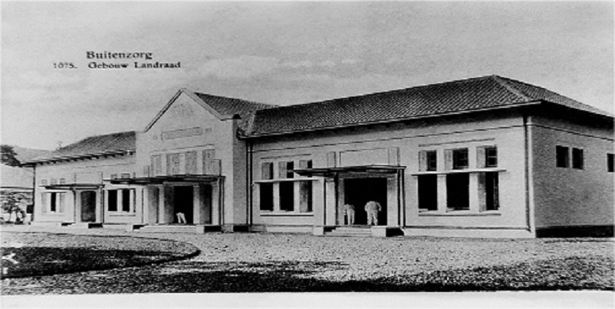

Gambar 1. Gedung Pengadilan Negeri Bogor

Sejak berdiri hingga sekarang Gedung Pengadilan Negeri Bogor terletak dijalan Pengadilan, dahulu jalan Pengadilan Bogor ini bernama jalan LANDRAAD. Berdasarkan data-data sejarah tersebut maka Gedung Pengadilan Negeri Bogor termasuk Bangunan Cagar Budaya di Kota Bogor.

Seiring dengan berjalannya waktu dan demi menjaga keutuhan bangunan, gedung Pengadilan Negeri Bogor pun sedikit demi sedikit telah beberapa kali mengalami Renovasi akan tetapi tanpa merubah dari segi esensial bentuk bangunan aslinya.

Sejak tahun 2004, Pengadilan – pengadilan diseluruh Indonesia mengalami peralihan kekuasaan, yang mana semula pengadilan - pengadilan di Indonesia dibawah Departemen Kehakiman Republik Indonesia dan sekarang menjadi satu atap dibawah Institusi Mahkamah Agung Republik Indonesia. Wilayah Hukum Pengailan Negeri Bogor sekarang mencakup wilayah Kotamadya Bogor saja, berbeda dengan sebelumnya pada tahun 2004 wilayah Pengadilan Negeri Bogor mencakup wilayah Kotamadya Bogor dan Kabupaten Bogor, sehingga jumlah perkara yang masuk pun lebih sedikit.

Sejalan dengan pemikiran Mahkamah Agung RI pada Rakernas di Makasar bulan September 2007 serta dikeluarkannya Surat Keputusan Ketua Mahkamah Agung RI Nomor : 144/KMA/SK/VIII/2007, yang dalam pokoknya adalah Keterbukaan Informasi di Pengadilan, dan tentang proses peradilan yang transparan, cepat dan biaya murah, maka pada masa kepimpinan Bapak Binsar Pamopo pakpahan, SH sebagai Ketua Pengadilan Negeri Bogor, pada tahun 2007 Pengadilan Negeri Bogor menjadi Pilot Project System Keterbukaan Informasi, yang mana dengan adanya website yang terhubung langsung dengan Mahkamah Agung RI dan Sistem Informasi Penelusuran Perkara, sehingga diharapkan para pencari keadilan dapat mengakses dan melihat alur perkara dengan mudah dan cepat.

|  |  |  |
| --- | --- | --- |
| Alamat | : | Jl. Pengadilan No.10,Pabaton, Bogor Tengah, Pabaton, Bogor Tengah, Kota Bogor Jawa Barat 16121 |
| Telepon | : | +622518323121  +62 251 8323 190 |
| Email | : | [surat@pn-bogor.go.id](mailto:surat@pn-bogor.go.id) |

### **2.2.2 Logo Pengadilan Negeri Bogor Kelas 1B**



Gambar 2. Logo Pengadilan Negeri Bogor Kelas 1B

### **Visi dan Misi Pengadilan Negeri Bogor Kelas 1B**

Visi

“TERWUJUDNYA PENGADILAN NEGERI BOGOR YANG AGUNG”

Misi

1. Menjaga kemandirian Pengadilan Negeri Bogor;
2. Memberikan pelayanan hukum yang berkeadilan kepada pencari keadilan;
3. Meningkatkan kualitas kepemimpinan Pengadilan Negeri Bogor;
4. Meningkatkan kredibilitas dan transparansi Pengadilan Negeri Bogor;

### **Tujuan dan Fungsi Pengadilan Negeri Bogor Kelas 1B**

Pembagian tugas pokok dan fungsi pada kantor Pengadilan Negeri Bogor sesuai dengan Peraturan Mahkamah Agung RI No.7 tahun 2015 tanggal 7 Oktober 2015, yaitu :

1. Ketua dan Wakil Ketua (Pimpinan Pengadilan Negeri)
2. Ketua mengatur pembagian tugas para hakim,membagikan berkar perkara dan surat-surat yang berhubungan dengan perkara yang ditujukan kepada Majelis Hakim untuk diselesaikan.
3. Mengadakan pengawasan dan pembinaan terhadap pelaksanaan tugas serta tingkah laku hakim,panitera,sekertaris,pejabat structural,pejabat fungsional seta perangkat administrasi peradilan lainya baik pns maupun honorer secara berkala.
4. Menjaga agar Penyelenggaraan peradilan terselenggara dengan optimal dan seksama.
5. Hakim
6. Melaksanakan Tugas Kekuasaan Kehakiman didaerah hukumnya dan tugas lain yang menjadi tanggung jawabnya.
7. Memeriksa, memutus dan menyelesaikan perkara yang diterimanya.
8. Melaksanakan tugas pengawasan/pembinaan (hakim pengawas bidang) yang ditugaskan kepadanya.
9. Panitera
10. Pelaksanaan koordinasi,pembinaan dan pengawasan pelaksanaan tugas dalam pemberian dukungan di bidang teknis;
11. Pelaksanaan pengelolaan administrasi perkara perdata, pidana dan pengelolaan admisnistrasi perkara khusus;
12. Pelaksanaan pengelolaan administrasi perkara,penyajian data perkara, dan transparansi perkara

### **Struktur Organisasi Pengadilan Negeri Bogor Kelas 1B**

KETUA

WAKIL KETUA

HAKIM

SEKRETARIS

PANITERA

SUB BAGIAN

UMUM

DAN

KEUANGAN

SUB KEPANITERAAN

PERDATA/

PANITERA MUDA PERDATA

KELOMPOK FUNGSIONAL UMUM

1. PANITERA PENGGANTI

2.JURUSITA/JURUSITA PENGGANTI

SUB BAGIAN

KEPEGAWAIAN ORGANISASI DAN TATA LAKSANA

SUB KEPANITERAAN

PIDANA/

PANITERA MUDA PIDANA

KELOMPOK FUNGSIONAL TERTENTU

PANITERA KOMPUTER

SUB KEPANITERAAN

HUKUM/

PANITERA MUDA HUKUM

SUB BAGIAN

PERENCAAN TEKNOLOGI INFORMASI DAN PELAPORAN

Gambar 3. Struktur Organisasi Pengadilan Negeri Bogor Kelas 1B

## **Infrastruktur Pengadilan Negeri Kelas 1B**

Berikut ini adalah infrastuktur Pengadilan Negeri Bogor Kelas 1B yang berada dilantai 1 dan lantai 2:



Gambar 4. Infrastruktur Pengadilan Negeri Bogor Kelas 1B

## **Penelitian Terdahulu**

|  |  |  |  |
| --- | --- | --- | --- |
| **Pada penelitian pertama** | | | |
|  | Nama | : | Faizatush Sholikhah1,Dewi Kumalaeni2 (2017) |
|  | Judul | : | Sistem Informasi Penelusuran Arsip Berkas Perkara Di Pengadilan Agama Temanggung Berbasis Web |
|  | Isi | : | Pada penelitian tersebut dijelaskan Tulisan ini mendiskusikan implementasi Sistem Informasi Penelusuran Perkara (SIPP) dalam upaya kemudahan akses Arsip Berkas Perkara sebagai wujud akuntabilitas lembaga pengadilan. Berkas perkara merupakan bagian terpenting dalam pengambilan putusan sidang pengadilan. Namun, permasalahan kehilangan atau ketidaktelitian dalam penyimpanan berkas perkara sering kali masih terjadi. Kelalaian ini berakibat pada kerugian hak legal seseorang dalam bentuk penundaan peradilan atau (bahkan) salah putusan. Oleh sebab itu, kajian ini hendak menjelaskan peran sistem elektronik dalam mempermudah penelusuran arsip, baik bagi masyarakat maupun pegawai lembaga pengadilandalam proses informasi arsip berkas perkara merupakan inventaris berkas perkara yang dihasilkan oleh kinerja pengadilan. Informasi penting di dalam berkas perkara menyebabkan rentan hilang atau musnah jika tidak ada pengamanan yang memadai. Dengan pertimbangan sensitifitas informasi, maka kehilangan salah satu berkas dapat menyebabkan penundaan proses pengadilan. |
| **Pada penelitian kedua** | | | |
|  | Nama | : | Johan Aji Pribadi (2015) |
|  | Judul | : | Sistem Informasi Pendaftaran Siswa Baru Berbasis Web |
|  | Isi | : | Pada penelitian tersebut dijelaskan mengenai cara membangun dan merancang sebuah sistem informasi pendaftaran siswa baru berbasis website untuk mengembangkan fasilitas layanannya dengan memanfaatkan e-service yakni layanan berbasis web dengan menggunakan Bahasa pemrograman PHP yang dibuat pada computer dengan sistem operasi windows. |
| **Pada penelitian ketiga** | | | |
|  | Nama | : | Aslam Fatkhudin1, Dwi Nur Alifiani2 (2017) |
|  | Judul | : | Sistem Pendaftaran Pasien Pada Klinik dr. Veri Berbasis Android |
|  | Isi | : | Pada penelitian tersebut dijelaskan mengenai aplikasi sistem pendaftaran pasien pada klinik dr. Veri berbasis android. Diharapkan dengan adanya sistem tersebut dapat memberi manfaat kepada masyarakat atau calon pasien yang akan berobat tidak harus dating langsung ke klinik untuk melakukan pendaftaran. |

## **Tabel Perbandingan Penelitian Terdahulu**

Peneliti terdahulu menggunakan beberapa aplikasi, software, database dan metode yang berbeda. Dapat dilihat pada Tabel 1.

Tabel 1. Tabel Perbandingan Penelitian Terdahulu

|  |  |  |  |  |  |  |  |  |  |
| --- | --- | --- | --- | --- | --- | --- | --- | --- | --- |
| No | Penelitian | Aplikasi | | Software | | Database | | Metode | Keterangan |
| Web | Android | PHP | VB Net | MySQL | Access | SDLC |
| 1 | Faizatush Sholikhah,  Dewi Kumalaeni | **√** |  | **√** |  | **√** |  | **√** |  |
| 2 | Johan Aji Pribadi | **√** |  | **√** |  | **√** |  | **√** |  |
| 3 | Aslam Fatkhudin, Dwi Nur Alifiani |  | **√** |  | **√** |  | **√** |  |  |
| 4 | Fahdo Muhammad Iqbal | **√** |  | **√** |  | **√** |  | **√** |  |

## **Foto Kegiatan**

Dokumentasi kegiatan praktek lapang, dapat terlihat pada Gambar 5.

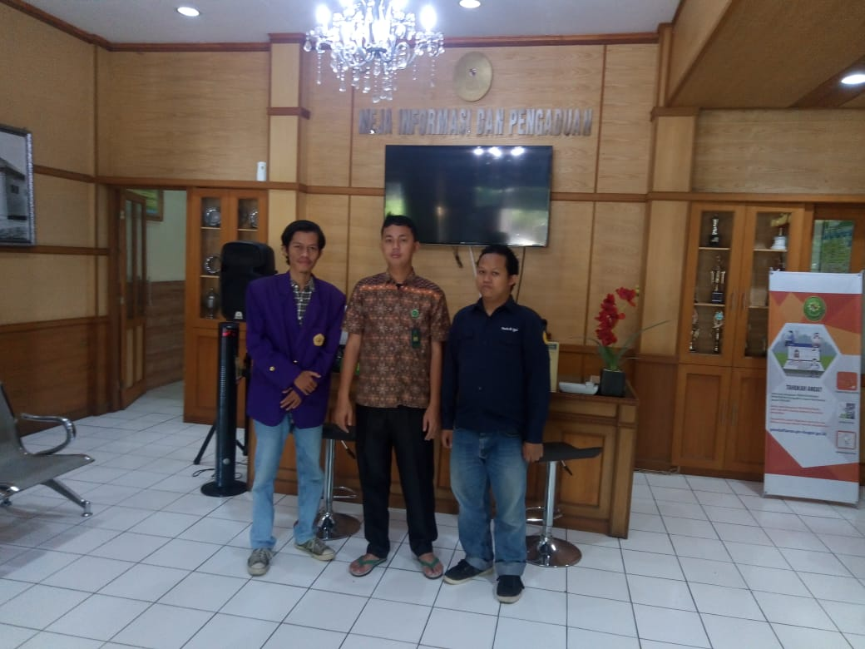

Gambar 5. Foto Kegiatan di Pengadilan Negeri Bogor Kelas 1B

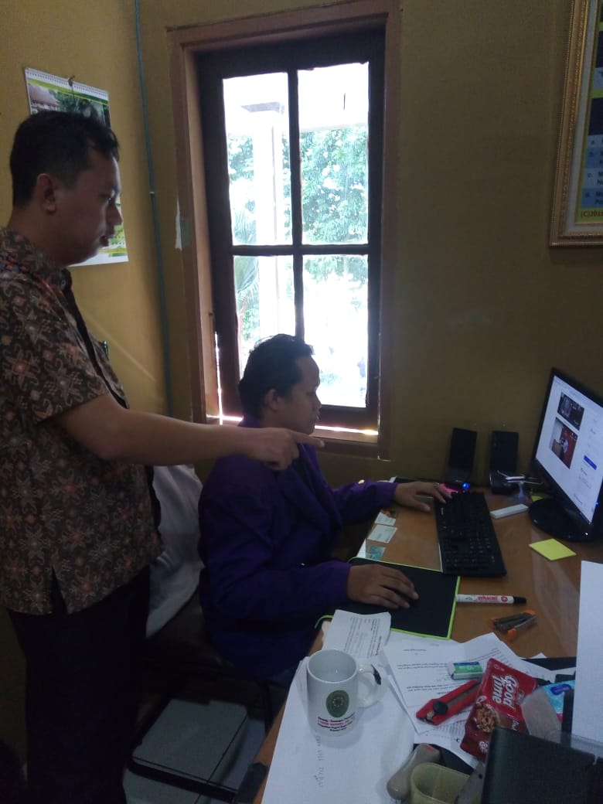

Gambar 6. Foto Kegiatan di Pengadilan Negeri Bogor kelas 1B

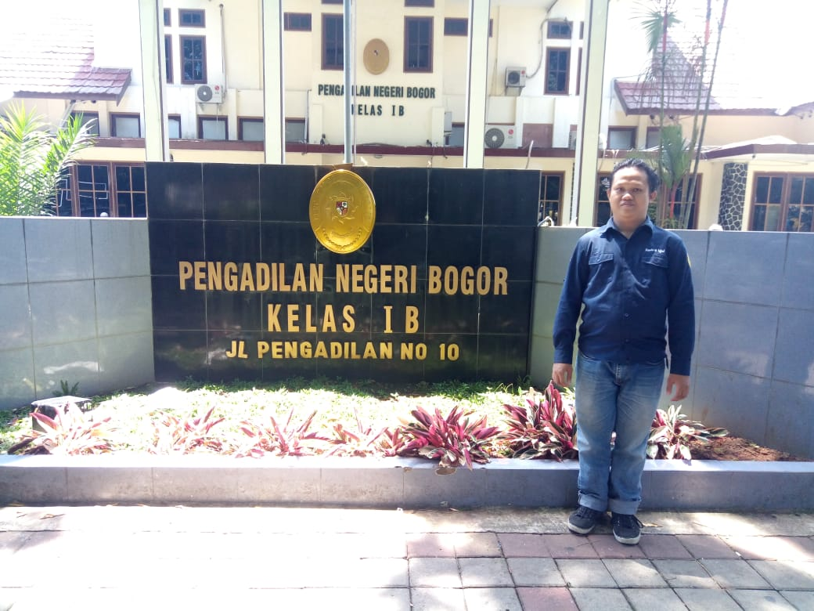

# Gambar 7. Foto Kegiatan di Pengadilan Negeri Bogor Kelas 1BBAB III

# METODE PENELITIAN

## **Metode Penelitian**

Dalam mengembangkan suatu aplikasi informasi, dibutuhkan beberapa metodologi yang merujuk pada pendekatan pengembangan aplikasi. Metode penelitian yang digunakan dalam praktek lapang ini adalah menggunakan Metode *System Development Life Cycle (SDLC).* Siklus hidup pengembangan sistem merupakan serangkaian aktivitas yang dilaksanakan oleh professional dan pemakai sistem informasi untuk mengembangkan dan mengimplementasikan sistem informasi. disajikan pada Gambar 5.



Gambar 8. Tahapan dari Metode Penelitian SDLC

Tahapan dari Diagram SDLC (*System Development Life Cycle*) memperlihatkan langkah-langkah pengembangan sistem, Metodologi ini terdiri dari 6 tahap, diantaranya :

### **Tahap Perencanaan**

Pada tahap ini kegiatan yang dilakukan meliputi: mengenali, mengidentifikasi dan mencari solusi dari suatu masalah yang terjadi dalam aplikasi pendaftaran perkara sidang. Maka pada tahap ini dibuatlah sebuah kerangka pemikiran untuk memecahkan masalah yang ada. Tahap perencanaan sistem ini adalah melakukan pengumpulan data dan informasi yang dilakukan dengan beberapa cara, diantaranya:

1. Wawancara

Melakukan wawancara secara langsung kepada pembimbing praktek lapang Pengadilan Negeri Bogor Kelas 1B yang bertempat Jl. Pengadilan No.10,Pabaton,Bogor Tengah.

### **3.1.2 Tahap Analisis**

Pada tahapan analisis sistem ini adalah melakukan pengidentifikasian terhadap kebutuhan sistem dengan memahami alur penyampaian yang sedang berjalan saat ini untuk merancang sistem yang baru. Pada tahap analisis dilakukan pula proses pengumpulan, penyeleksian, pengolahan dan perancangan data sehingga dapat tercipta sistem yang dapat memberi manfaat dan memberikan solusi untuk permasalahan yang terjadi.

Tahapan analisis sistem terbagi menjadi 2 yaitu :

1. Analisis Sistem yang berjalan
2. Analisis Sistem yang dikembangkan

### **Tahap Perancangan**

Pada tahap ini dilakukan persiapan rancangan sistem yang akan dibangun dengan melihat alur yang berhubungan dengan Aplikasi Pendaftaran Perkara Sidang Berbasis Web. Pada tahap perancangan sistem ini dibagi menjadi dua bagian, yaitu perancangan database yang menggambarkan sistem yang akan dibuat dan perancangan sistem secara umum yang merupakan tahapan perancangan secara umum mengenai system yang akan dibuat, menggunakan metode *DFD,ERD, Flowchart,Diagram relasi* serta perancangan sistem secara detail untuk menggambarkan tampilan yang akan dibuat.

### **Tahap Implementasi Sistem**

Pada tahap ini merupakan pengaplikasian dari tahap perancangan yang telah didapat dengan menggunakan perangkat lunak, sehingga sistem yang telah dirancang siap untuk dioperasikan. Pada tahap ini dilakukan langkah-langkah pembuatan sistem secara keseluruhan dengan menggunakan bahasa pemrograman PHP dan pembuatan database menggunakan MySQL.

### **Tahap Uji Coba**

Pada tahapan ini dilakukan Pengujian terhadap perancangan dari sistem yang menggunakan bahasa ataupun software yang telah dipilih, apakah pembuatan sistem telah sesuai dengan struktur dan fungsi yang sudah ada pada tahap perancangan, apabila dalam uji coba mengalami kegagalan sebelum melanjutkan ketahap berikutnya, terlebih dahulu kembali ketahap perancangan dan seterusnya sampai sistem yang dibuat sesuai dengan yang diinginkan atau valid. Tahap-tahap pengujian yang dilakukan adalah :

1. **Uji Coba Struktural**

Uji coba yang dilakukan untuk mengetahui apakah implementasi sistem sesuai dengan rancangan yang dibuat.

1. **Uji Coba Fungsional**

Uji coba fungsional dilakukan untuk mengetahui apakah aplikasi yang dibuat dapat berfungsi dengan baik atau tidak. Yaitu dengan menguji setiap form-form dan button yang ada pada aplikasi apakah sudah berfungsi dengan baik.

1. **Uji Validasi**

Uji coba validasi sistem dilakukan untuk mengetahui keakuratan data yang dimasukkan kedalam aplikasi.

### **Tahap Pengguna Sistem**

Pada tahap ini sistem yang telah dibuat dapat digunakan oleh pemakai dan pemeliharaan sistem dengan melakukan aktivitas seperti:

1. Penambahan atau peningkatan serta perbaikan pada sistem.
2. Pembetulan permasalahan yang timbul.

Tetapi tahap ini bisa saja diabaikan, apabila kesepakatan antara pihak terkait, dan proses setelah implementasi sistem dianggap selesai. Dengan demikian tahap ini akan menjadi tanggung jawab pihak terkait.

## **Waktu dan Tempat**

Adapun keterangan waktu dan tempat pelaksanaan penelitian ini adalah sebagai berikut:

* + - 1. Waktu Penelitian

Pelaksanaan penelitian dilakukan dari Bulan Agustus 2018 s/d Desember 2018.

* + - 1. Tempat Penelitian

Tempat Penelitian Pengadilan Negeri Bogor Jalan Pengadilan No.10 Kota Bogor,Jawa Barat, Indonesia Fax +62 251 8323 121, Telp +62 251 8323 190 surat@pn-bogor.go.id

## **Alat dan Bahan**

#### **3.1.9 Perangkat keras**

Pada membangun aplikasi ini, dibutuhkan berbagai perangkat keras yang memadai agar bisa berjalan dengan baik. Untuk dapat menjalankannya, perangkat keras yang dibutuhkan oleh server maupun client adalah sebagai berikut :

Processpr Intel® Core i3 -5005U CPU@2.00GHz

Installed memory(RAM) 8GB DDR3L

Harddisk 8 GB

Operating system

Sublime text

Bahan-bahan yang diperlukan dalam penelitian ini adalah data mengenai Pendaftaran Perkara sidang di Pengadilan Negeri Bogor Kelas 1B. Bahan-bahan penelitian lainnya didapatkan oleh penulis berdasarkan sumber-sumber yang terkait yaitu dari lapangan dengan wawancara langsung, observasi dan studi pustaka dari internet maupun buku.

# BAB IV

# RANCANGAN DAN IMPLEMENTASI

## **TahapPerencanaan**

Pada Tahap ini dilakukan perencanaan awal tentang sistem yang akan dibangun meliputi konsep sistem dengan wawancara secara langsung kepada pembimbing praktek lapang, mencari informasi dan mengumpulkan data-data mengenai sistem monitoring Pendaftaran Perkara Sidang di Pengadilan Negeri Bogor Kelas 1B. kemudian mencari informasi yang berkaitan dengan permasalahan yang terdapat didalam jurnal maupun artikel yang terdapat di internet.

### **Analisis Sistem Yang Sedang Berjalan**

Pada analisis sistem yang sedang berjalan di Pengadilan Negeri Bogor Kelas 1B masih menggunakan sistem secara manual dalam melakukan penginputan data Perkara Sidang. Proses dimulai dari pencarian data yang akan diinputkan ke dalam dokumen sesuai dengan nama Perkara dan pengecekan pun dilakukan dengan cara mengakses melalui website resmi dari Pengadilan Negeri Bogor. Sistem yang sedang berjalan dapat dilihat pada Gambar 6.



Gambar 9. Sistem Yang Sedang Berjalan

### **Identifikasi Masalah**

Dari hasil analisis masalah yang ada dapat di identifikasi hal-hal yang menjadi pokok permasalahan, diantaranya sebagai berikut :

1. Belum efektif dan efisiennya pendftaran perkara sidang pada pengadilan negeri, karna masih manual dengan menggunakan Microsoft excel. Sehingga seringkali pihak pengadilan negeri dengan mengasih data yang belum diinputkan.

### **Analisis Sistem Yang Dikembangkan**

Untuk mengatasi kendala tersebut maka dibutuhkan sebuah aplikasi pendaftaran perkara sidang untuk lebih menspesifikasikan dan memberikan kemudahan dalam menyampaikan informasi kepada pengadilan negeri bogor kelas 1B yang berkait.



Gambar 10. Sistem Yang sedang dikembangkan

## **4.3. TahapPerancangan Sistem**

Pada tahap ini menentukan rancangan sistem yang akan dibuat. Perancangan sistem ini digunakan untuk memberikan gambaran mengenai rancangan sistem yang akan di bangun.

### **Perancangan Basis Data**

Pada perancangan basis data ini menjelaskan mengenai Pendekatan terstruktur dimana komponen perancangan meliputi : ERD, diagram konteks, DFD level 0, DFD level 1 dan Pendekatan terstruktur komponen perancangan yaitu Spesifikasi Tabel.

#### **4.3.1.1 ERD ( Entity Relationship Data )**

Untuk merancang basis data ini dimulai dengan menggunakan model ERD. ERD adalah model konseptual yang mendeskripsikan hubungan antara penyimpanan dalam DFD, dari hasil perancangan basis data yang ada maka, ERD pada Sistem Informasi Laporan Permintaan Layanan Pegawai adalah sebagai berikut :

1. ERD(Entity Relationship Diagram)
   1. Entitas



Gambar 11. Entitas

* 1. Entitas Beratribut



Gambar 12. Entitas Beratribut

* 1. Entity Relationship Diagram



Gambar 13. Entity Relationship Diagram (ERD)

**4.3.1.2 Spesifikasi table**

Adapun struktur *field-field* berserta keterangannya yang diwakili oleh setiap table dapat dilihat pada table-tabel berikut:

Tabel 2. tb_admin

|  |  |  |  |
| --- | --- | --- | --- |
| *Fileld* | *Type* | *Null* | *Default* |
| Id_admin* | *Int (10)* | *Not null* | *Primary key* |
| Nama | *Varchar (25)* | *Not null* | *-* |
| Username | *Varchar (23)* | *Not null* | *-* |
| Password | *Varchar (25)* | *Not null* | *-* |

Tabel 3. tb_pengguna

|  |  |  |  |
| --- | --- | --- | --- |
| *Fileld* | *Type* | *Null* | *Default* |
| Id_pengguna* | *Int (10)* | *Not null* | *Primary key* |
| Nama_lengkap | *Varchar (25)* | *Not null* | *-* |
| Alamat | *Text* | *Not null* | *-* |
| Tempat_lahir | *Varchar (20)* | *Not null* | *-* |
| Tanggal_lahir | *Date* | *Not null* | *-* |
| Pekerjaan | *Varchar(20)* | *Not null* | *-* |
| Status | *Varchar (20)* | *Not null* | *-* |
| Pendidikan | *Varchar (30)* | *Not null* | *-* |
| Jenis_kelamin | *Enum* | *Not null* | *-* |
| Agama | *Varchar (10)* | *Not null* | *-* |
| No_telepon | *varchar (5)* | *Not null* | *-* |
| E_mail | *Varchar (10)* | *Not null* | *-* |

Tabel 4. Perkara Sidang

|  |  |  |  |
| --- | --- | --- | --- |
| *Fileld* | *Type* | *Null* | *Default* |
| Id_pendaftaran* | *Int (10)* | *Not null* | *Foreign* |
| Id_pengguna** | *Int (10)* | *Not null* | *Foreign* |
| Upload_ktp | *Upload_text* | *Not null* | *-* |
| Upload_kk | *Upload_text* | *Not null* | *-* |
| Upload_surat akte | *Upload_text* | *Not null* | *-* |
| Upload_akta kelahiran | *Upload_text* | *Not null* | *-* |
| Upload_sertifikat tanah | *Upload_text* | *Not null* | *-* |

Tabel 5. Jadwal Sidang

|  |  |  |  |
| --- | --- | --- | --- |
| *Fileld* | *Type* | *Null* | *Default* |
| Id_pengguna** | *Int (10)* | *Not null* | *Foreign* |
| Id_pendaftaran* | *Int (10)* | *Not null* | *Foreign* |
| Tanggal_sidang | *Date* | *Not null* | *-* |
| Jam | *Time* | *Not null* | *-* |
| Ruang_sidang | *Varchar (10)* | *Not null* | *-* |

### **Tahap Perancangan Secara Umum**

Pada tahap ini menjelaskan mengenai *data flow diagram* dan *flowchart* sistem yang akan digunakan.

###### **4.3.4 Diagram Konteks dan DFD**

1. Diagram Konteks

Diagram konteks menggambarkan hubungan sistem dengan lingkungan, yaitu gambaran atas data anggota yang dibutuhkan sistem dan dari mana sumber serta informasi yang akan dihasilkan sistem, terlihat seperti pada gambar 14.

Gambar 14. Data Flow Diagram Konteks

1. DFD Level 0

Data Flow Diagram Level 0, terlihat se perti pada gambar 15.



Gambar 15. Data Flow Diagram Level 0

1. DFD Level 1

Data Flow Diagram Level 1, terlihat seperti pada gambar 16.



Gambar 16. Data Flow Diagram Level 1

### **4.3.5 Flowchart Sistem**

Flowchart sistem adalah penerjemahan alur program pada diagram yang dapat mempermudah programmer untuk melihat detail dari input, proses dan output pada program yang akan dirancang.

1. Flowchart System pengguna (Front-End)

Flowchart back-end dapat dilihat pada Gambar 17.



Gambar 17. Flowchart Sistem (Front-End)

1. Flowchart System Admin (Back-End)

Flowchart front-end dapat dilihat pada Gambar 18.



Gambar 18. Flowchart Sistem (Back-End)

### **Perancangan Sistem Secara Detail**

Pada tahapan ini dilakukan perancangan secara detail dengan mengimplementasikan ke dalam program dan perancangan sistem ini sebagai media komunikasi dengan penggunaan sistem yang ada, untuk membuat setiap menu yang diperlukan dalam sistem yang dibuat.

1. **Rancangan Halaman Login**

Pada halaman login ini merupakan tampilan awal aplikasi, admin yang ingin masuk pada sistem ini harus login terlebih dahulu. terlihat seperti pada gambar 19.

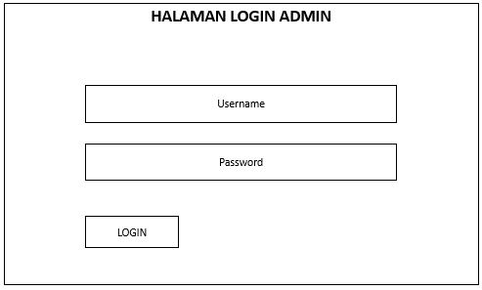

Gambar 19. Halaman Login

1. **Rancangan Halaman Admin**

Tampilan ini merupakan tampilan halaman admin terdapat data pengguna yang sudah memiliki hak akses masuk. terlihat seperti pada gambar 20.

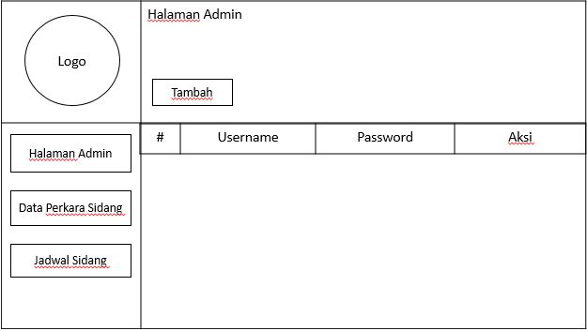

Gambar 20. Halaman admin

1. **Rancangan Halaman Data Perkara Sidang**

Tampilan ini merupakan tampilan halamn data perkara sidang.terlihat seperti gambar 21.

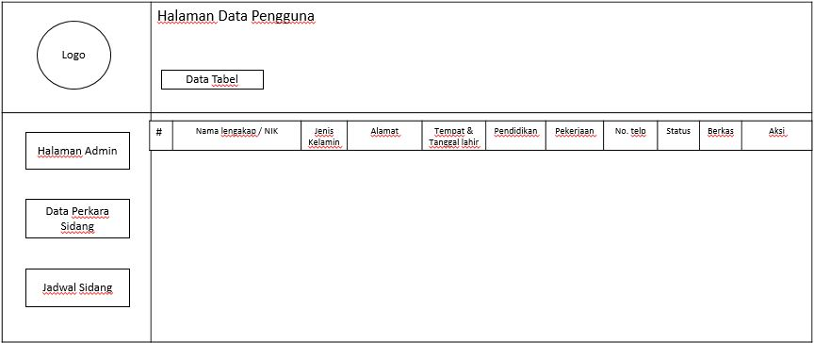

Gambar 21. Halaman Data Perkara Sidang

1. **Rancangan Halaman Jadwal Sidang**

Tampilan ini merupakan tampilan halaman jadwal sidang. terlihat pada gambar 22.

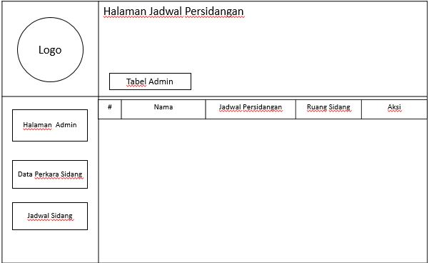

Gambar 22. Halaman Jadwal Persidangan

## **4.4 Implementasi**

Setelah melakukan spesifikasi system yang diinginkan, selanjutnya sistem di implementasikan dengan menggunakan perangkat lunak. Pada tahap ini adalah tahap dimana sistem siap diimplementasikan. Langkah –langkah pada tahap ini meliputi penerapan dari data yang sudah didapatkan yang sesuai dengan kebutuhan system yang akan dikembangkan dengan menggunakan perangkat lunak.

### **4.4.1 Pembuatan Basis Data**

Dalam pembuatan basisdata menggunakan MySql sebagai database dan XAMPP sebagai webserver, langkah – langkah pembuatan basisdata adalah :

1. Pada web browser ketikan **localhost/phpmyadmin,** Setelah halaman phpmyadmin terbuka lalu isikan nama database yang akan dibuat ada kotak **create new database** lalu klik **create**

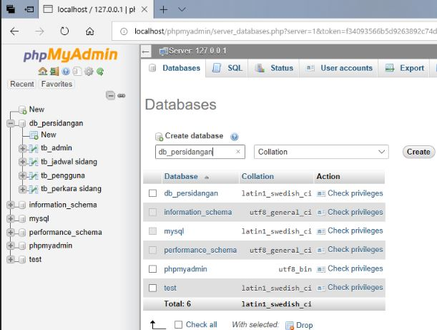

Gambar 23. Halaman Pembuatan Database

1. Setelah selesai dalam pembuatan table pada tahap perancangan maka akan terbuat sebuah database. Setelah itu buat tabel yang diperlukan. Hasilnya dapat dilihat seperti gambar berikut :

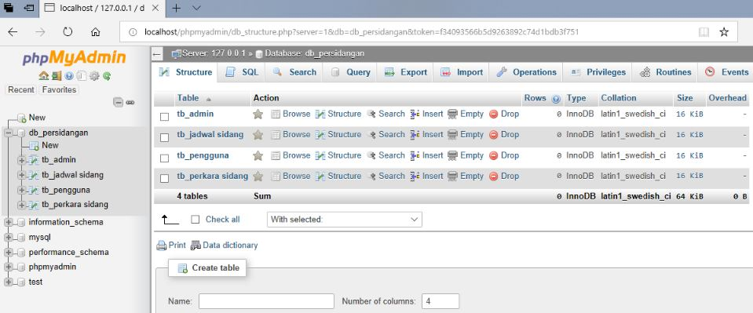

Gambar 24. Halaman Tabel Pada PHPmyAdmin

# BAB V

# HASIL DAN PEMBAHASAN

## **Hasil**

Setelah dijelaskan proses perancangan dan implementasi Aplikasi Pendaftaran Perkara Sidang, Pengadilan Negeri Bogor kelas 1B. Maka tahap berikutnya adalah hasil dan pembahasan yang akan menampilkan hasil *website* dari tampilan yang sudah dibuat.

### **Tampilan *Back-End***

1. **Halaman Login**

Halaman ini merupakan halaman hak akses admin, yang berfungsi untuk mengelola serta memanipulasi data Admin, Register dan pendaftaran perkara sidang seperti : tambah data, edit data, hapus data, dan cetak laporan pendaftaran perkara sidang dengan berdasarkan kategori barang yang ada. Pada halaman ini Tampilan gambar halaman ini disajikan pada gambar 25.

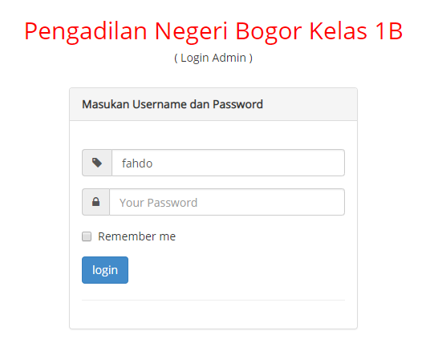

Gambar 25. Tampilan Login Masuk Admin

1. **Halaman Admin**

Halaman ini merupakan halaman login masuk pendaftaran perkara sidang untuk admin. Tampilan gambar halaman ini disajikan pada gambar 26.

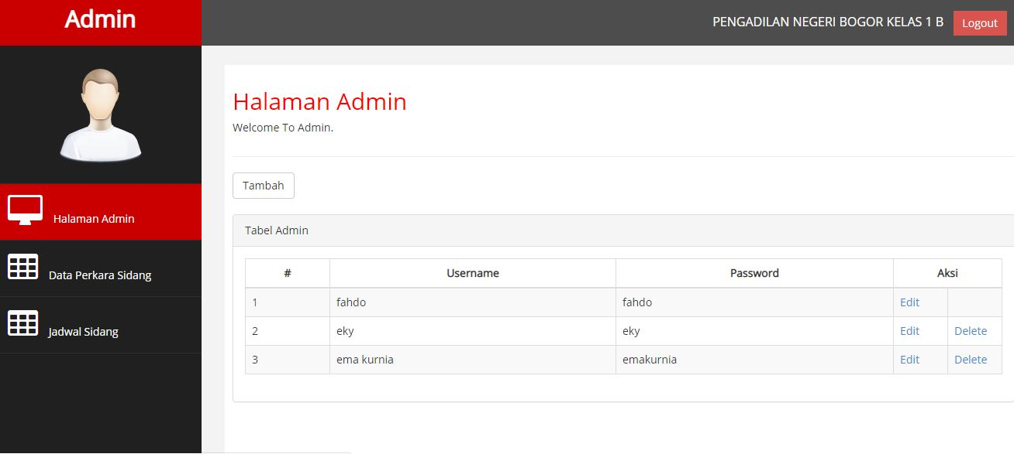

Gambar 26. Halaman Data Admin

1. **Halaman data perkara sidang**

Halaman ini merupakan halaman yang dapat menginformasikan data perkara yang terdapat pada bagian user. Contoh tampilan hasil data perkara sidang dapat dilihat pada Gambar 27.

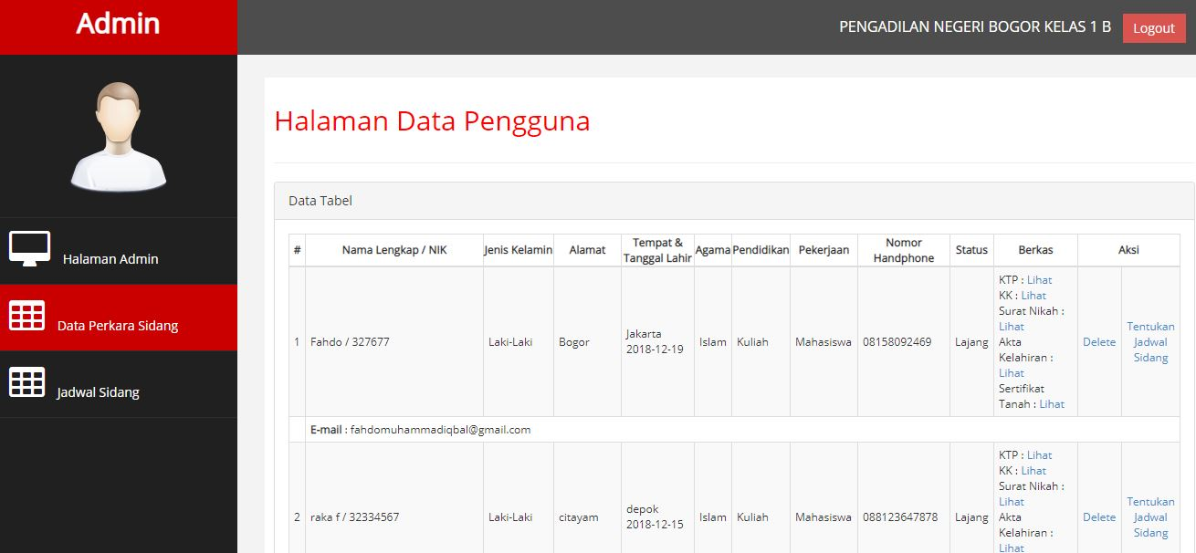

Gambar 27. Halaman Data Perkara Sidang

1. **Halaman Jadwal Sidang**

Halaman ini merupakan halaman yang menginformasikan jadwal sidang. Contoh tampilan jadwal sidang dapat dilihat pada gambar 28.

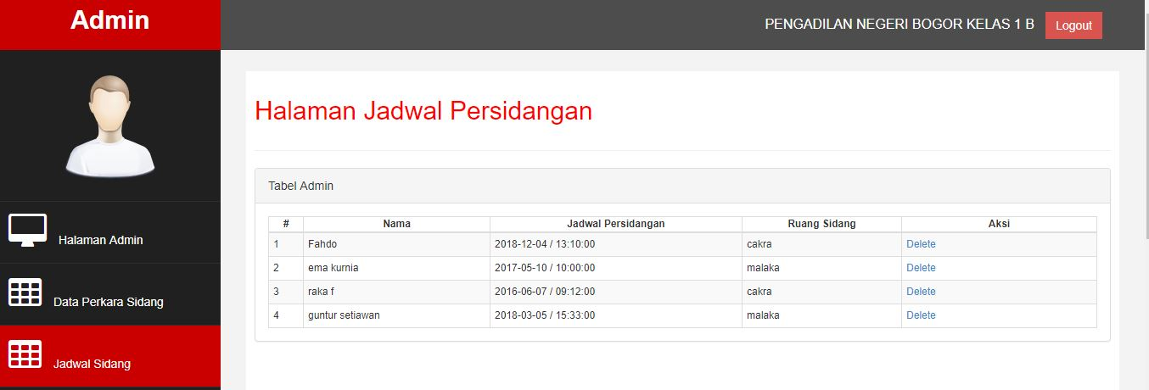Gambar 28. Halaman Jadwal Sidang

### **Halaman *Front-End***

1. **Halaman Utama**

Tampilan *Front-end* pengguna umum dapat melakukan login terlebih dahulu berdasarkan username dan password yang sudah ditentukan oleh admin. Karena sifat aplikasi ini hanya dipergunakan dalam lingkup Pengadilan Negeri Bogor Kelas 1B. Pada halaman ini Tampilan gambar pada halaman ini disajikan pada gambar 29.



Gambar 29. Tampilan Halaman login

1. **Halaman Form Pendaftaran Perkara Sidang**

Halaman ini merupakan halaman manager form untuk pendaftaran perkara sidang, yang berfungsi untuk menginputkan data laporan perkara sidang. Pada halaman ini Tampilan gambar halaman ini disajikan pada gambar 30.

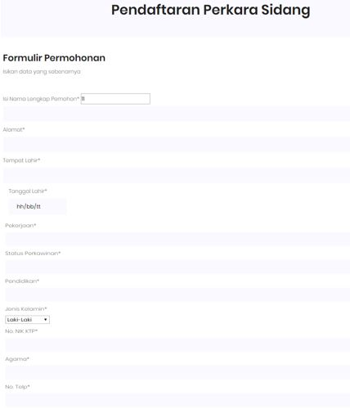

Gambar 30. Halaman Form Pendaftaran Perkara Sidang

1. **Halaman Form Hasil Pendaftaran**

Halaman ini merupakan halaman form hasil pndaftaran perkara sidang, yang berfungsi untuk mendapatkan informasi pendaftaran sidang dan laporan jadwal sidang.Pada halaman ini Tampilan gambar halaman ini disajikan pada gambar 31.



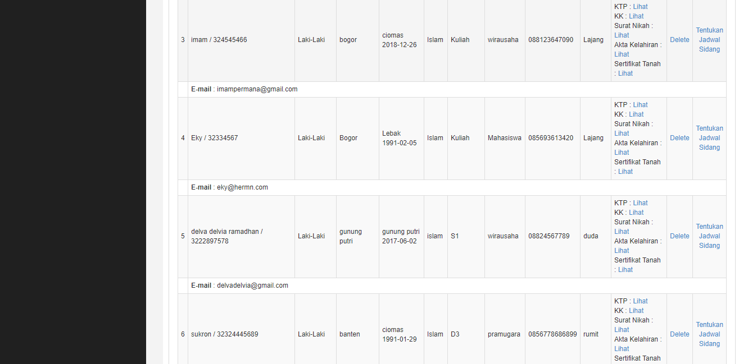

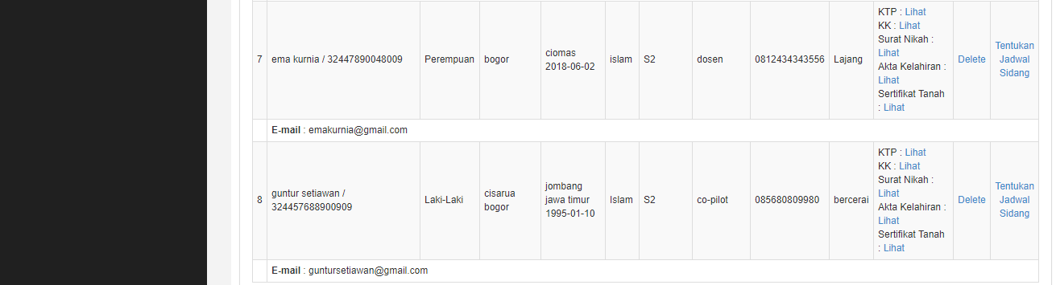

Gambar 31. Halaman Form Hasil Pendaftaran Perkara Sidang

### **5.1.5 Uji Coba Sistem**

Tahap selanjutnya setelah melakukan implementasi adalah uji coba *system*. Dengan cara dijalankan pada web *browser*, berikut adalah beberapa uji coba yang dilakukan pada aplikasi.

**5.2.1.1. Uji Coba Struktural**

Uji coba structural adalah proses uji coba untuk mengetahui apakah tampilan programdapat berjalan sesuai dengan rancangan. Hasil uji coba structural ditampilkan pada table 2.

Tabel 6. Uji Coba Struktural Admin

|  |  |  |
| --- | --- | --- |
| **Menu** | **Proses** | **Hasil** |
| Halaman Admin | Menambah,mengedit, dan menghapus data pada halaman admin | Pada halaman admin,admin menambah,mengedit dan menghapus data pada halaman admin |
| Data Perkara Sidang | Menampilkan, mengedit, menghapus halaman data perkara sidang | Pada data perkara sidang admin dapat melihat, ubah,dan hapus data |
| Jadwal Sidang | Menampilkan,menghapus,  Halaman data jadwal sidang | Pada data jadwal persidangan admin dapat melihat dan hapus data |
| Logout | Kembali ke halaman login | Jika telah selesai melakukan aktivitas di system maka pengguna dapat kembali ke halaman login |

Tabel 7. Uji Coba Struktural Data Perkara Sidang

|  |  |  |
| --- | --- | --- |
| **Menu** | **Proses** | **Hasil** |
| Halaman form pendaftaran perkara sidang | Menginputkan data perkara sidang | Pada halaman form identitas perkara sidang harus mengisikan data diri perkara sidang |
| Data perkara sidang | Menampilkan data perkara sidang | Pada halaman data perkara sidang, pengguna dapat melihat data perkara sidang yang telah pengguna isi |
| Halaman form hasil pendaftaran perkara sidang | Menampilkan data identitas perkara sidang | Pada halaman ini menampilkan form hasil pendaftaran perkara sidang |

Tabel 8. Uji Coba Struktural Jadwal Sidang

|  |  |  |
| --- | --- | --- |
| **Menu** | **Proses** | **Hasil** |
| Jadwal Sidang | Menampilkan jadwal persidangan,ruang sidang serta menghapus | Pada halaman ini menampilkan nama,jadwal persidangan dan ruang sidang |

**5.2.1.2. Uji Coba Fungsional**

Uji coba fungsional ini merupakan tahap uji yang bertujuan untuk mengetahui apakah bagian dari proses website berjalan sesuai dengan fungsi masing-masing. Hasil uji coba fungsional ditampilkan pada table 4.

Tabel 9. Uji Coba Fungsional

|  |  |  |  |
| --- | --- | --- | --- |
| No | Form | Button | Hasil |
| 1 | Login | 1. Login 2. Logout | Berfungsi |
| 2 | Data Admin | 1. Tambah 2. Edit 3. Hapus | Berfungsi |
| 3 | Data Perkara Sidang | 1. Tambah 2. Delete 3. Tentukan jadwal | Berfungsi |
| 4 | Data Jadwal Sidang | 1. Hapus | Berfungsi |
| 5 | Logout | 1. Login 2. Logout | Berfungsi |

**5.2.1.3. Uji Coba Validasi**

Uji coba validasi merupakan pemeriksaan keakuratan hasil data yang telah dimasukan ke dalam aplikasi. Uji coba tersebut di lakukan dengan validasi sistem pengisian data kedalaman system dan hasilnya sesuai dengan data yang dimasukan. Dibawah ini merupakan hasil uji coba validasi yaitu tambah,edit,hapus dan menampilkan list data, untuk lebih jelas dapat dilihat pada table 6.

Tabel 10. Uji Coba Validasi

|  |  |  |  |
| --- | --- | --- | --- |
| Form | Tampilan input | Tampilan output | Keterangan |
| Pengisian form login |  |  | Notifikasi login ketika *username / password* benar |
| Halaman tambah data admin |  |  | Proses tambah data admin berisi tentang penginputan nama,password,edit delete |
| Halaman edit data admin |  |  | Proses edit data admin berisi tentang merubah nama dan password |
| Halaman hapus data admin |  |  | Proses delete data admin pada form perkara sidang |
| Tampilan form data pendaftaran perkara sidang |  |  | Proses menampilkan data form hasil pendaftaran perkara sidang |
| Halaman form hasil pendaftaran perkara sidang, dan delete data |  |  | Proses delete data perkara sidang *“jika ingin hapus maka ok dan jika tidak batal”* |
| Tentukan jadwal persidangan |  |  | Proses jadwal persidangan dan ruang sidang |
| Tampilan jadwal persidangan, serta delete data jadwal persidangan |  |  | Proses delete data jadwal persidangan *“jika ingin hapus maka ok dan jika tidak batal”* |
| Tampilan untuk Logout |  |  | Proses logout maka akan keluar dan kembali pada halaman utama / login |

# BAB VI

# KESIMPULAN DAN SARAN

## **6.1 Kesimpulan**

Berdasarkan pembahasan mengenai aplikasi Pendaftaran Perkara Sidang berbasis web ini dapat disimpulkan bahwa aplikasi ini dibuat menggunakan bahasa pemrograman PHP dan MySQL sebagai *database*. Aplikasi ini juga dirancang menggunakan metode SDLC yang didalamnya terdapat langkah-langkah yaitu: perencanaan, analisis, perancangan, implementasi, ujicoba dan penggunaan. Aplikasi ini telah diujicoba dengan beberapa tahap yaitu: ujicoba struktural, ujicoba validasi, ujicoba fungsional.

Dengan adanya aplikasi pendaftaran perkara sidang pada Pengadilan Negeri Bogor Kelas 1B berbasis web, pengguna dari daerah manapun bisa mengakses aplikasi pendaftaran perkara sidang maupun melalui internet dengan fasilitas *website* yang telah disediakan. Dan aplikasi pendaftaran perkara sidang ini terbukti dapat meningkatkan efektifitas dalam pengelolaan perkara sidang di pengadlan negeri bogor kelas 1b.

Aplikasi ini dibuat dengan tampilan desain yang sangat sederhana, agar dapat memudahkan pengguna dalam menjalankan aplikasi pendaftaran perkara sidang sehingga pengguna tidak mengalami kesulitan pada saat menggunakan aplikasi tersebut.

## **6.2 Saran**

Dari berbagai analisa dan pengamatan serta implementasi program yang dilakukan mengenai aplikasi pendaftaran perkara sidang ini dapat dikembangkan, maka dapat diberikan beberapa saran : Untuk ditambahkan beberapa fitur, seperti

Fitur edit untuk data perkara sidang pada halaman admin, penghapusan jadwal sidang secara otomatis dan menu pilihan ruang sidang. Penambahan menu atau fitur baru yang berguna dalam melakukan pengolahan data perkara sidang, pencarian data. Diharapkan nanti aplikasi ini dapat dikembangkan dengan fitur-fitur tambahan yang lebih baik lagi kedepannya.

# DAFTAR PUSTAKA

**Azhar Susanto.** 2004. *Sistem Informasi Manajemen*. Bandung:Linggar Jaya.

**Arief, M. Rudianto.** 2011. *Pemrograman Web Dinamis Menggunakan PHP dan MySQL.* Yogyakarta. Andi Offset.

**Fatkhudin Aslam, Alifiani Nur Dwi.** 2017. *Sistem Pendaftaran Pasien Pada Klinik dr.Veri Berbasisi Android.*

**Kadir, Abdul.** 2002*. Pengenalan Sistem Informasi*. Andi. Yogyakarta

**Kadir,** 2002. MySQL tergolong sebagai DBMS (*Database Management System*).

**Peranginangin, Kasiman.** 2006. Aplikasi WEB dengan PHP dan MySQL, Yogyakarta: Andi.

**Pribadi Johan Aji**. 2015. *Sistem Informasi Pendaftaran Siswa Baru Berbasis Web*

**Sholikhah Faizatush, Kumalaeni Dewi.** 2017. *Sistem Informasi Penelusuran Arsip Berkas Perkara Di Pengadilan Agama Temanggung Berbasis Web*. Temanggung Jawa Tengah.

**Sutarman.** 2007. *Membagun Aplikasi Web dengan PHP dan MySQL, Edisi ke-2. Yogyakarta: Graha Ilmu.*

**Yuhefizar,** 2012.*Cara Mudah Membangun Website Interaktif Menggunakan CMS Joomla Edisi Revisi.* PT. Elex Media Komputindo, Jakarta